I3GFV Øvelse

Temperatur, måling og regulering.

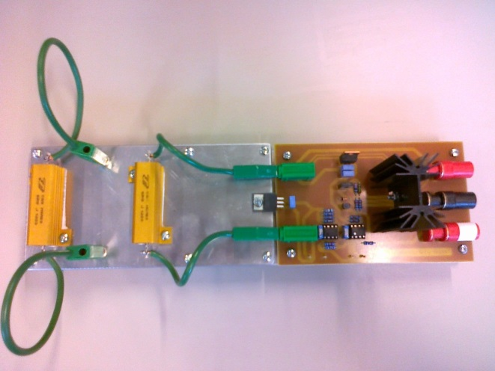

Gruppe-deltagere for gruppe 65:

201806499 Viktor Tornøe Bjerring

201807327 Anton Vigen Smolarz

201808851 Mikkel Kirkegaard

**Afstandens betydning:**

**Måling 1:**

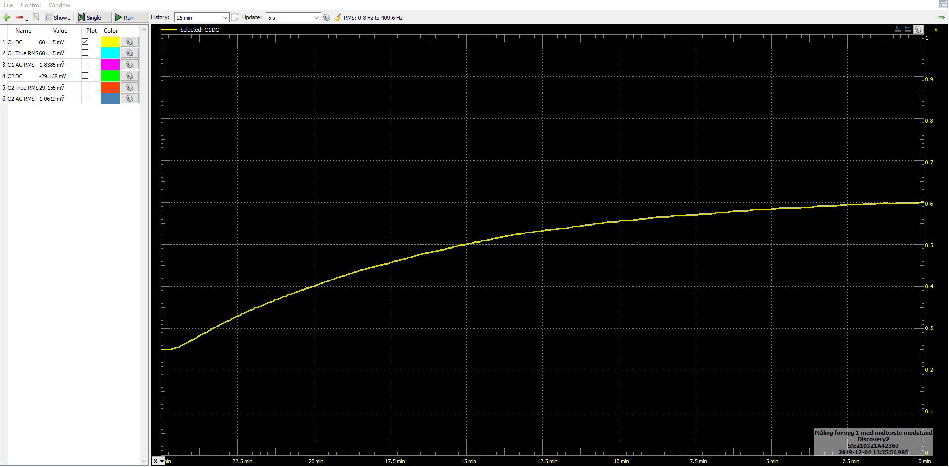

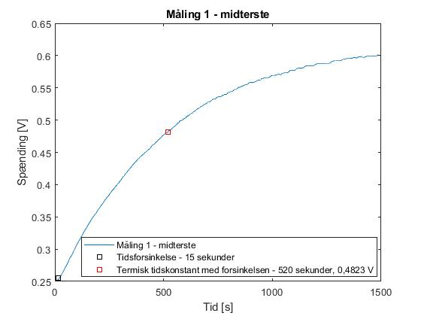

**Graf. 1 Temperatur som funktion af tid, varmekilde = midterste modstand.**

Der er ved målingen blevet lavet nogle kontrolmålinger inden den egentlige måling er begyndt. Det kan ses på længdeforskellen af det første flade stykke mellem oscilloskopbilledet og grafen. Dette er blevet filtreret fra på grafen over dataene.

Tidsforsinkelse: = 15 sek.

Termisk tidskonstant: = 505 sek. (uden tidsforsinkelse)

M**åling 2:**

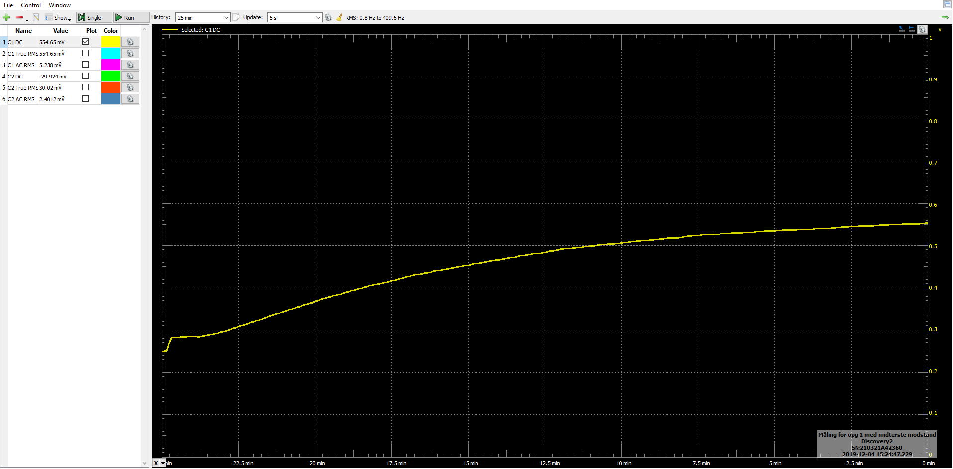

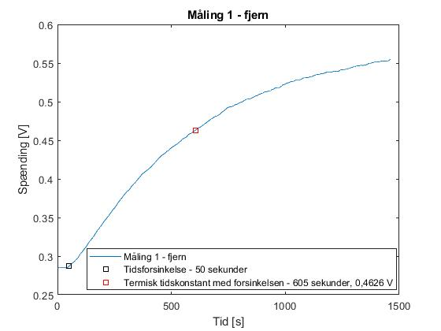

**Graf. 2 Temperatur som funktion af tid, varmekilde = yderste modstand.**

Der er ved målingen blevet lavet nogle kontrolmålinger inden den egentlige måling er begyndt. Det kan ses på længdeforskellen af det første flade stykke mellem oscilloskopbilledet og grafen. De store spring der ses i starten skyldes en fejl der blev opdaget. Fejlen skete når computeren blev tilsluttet lysnettet og gav et spring på 40 mV. Dog havde denne fejl kun betydning for offsettet, hvilket gør at målingen kan bruges alligevel. Dette er blevet filtreret fra på grafen over dataene.

Tidsforsinkelse: = 50 sek.

Termisk tidskonstant: = 555 sek. (Uden tidsforsinkelse)

**Procentvis ændring fra måling 1 til måling 2:**

Tidsforsinkelse ændring: = stigning i tidsforsinkelsen

Termisk tidskonstant ændring: = stiging i den termiske tidskonstant

Det kan ses ud fra de målte data at tidsforsinkelsen er steget væsentligt ved skiftet til den modstand der er længere væk. Det kan også ses at der er sket en lille stigning i den termiske tidskonstant. Den termiske tidskonstant er dog ikke steget så meget procentmæssigt, da det er en længere måling end tidsforsinkelsen. Vi kan derfor konkludere at tidsforsinkelsen stiger hurtigt med afstanden, mens den termiske tidskonstant stiger mere stødt med afstanden.

**Forstærkningens betydning:**

Referencespænding: (2 decimaler) = 4,00V Dvs. den ønskede temperatur: = 40,00 °C

**Måling 3:** (Rgain = 3,3 kΩ)

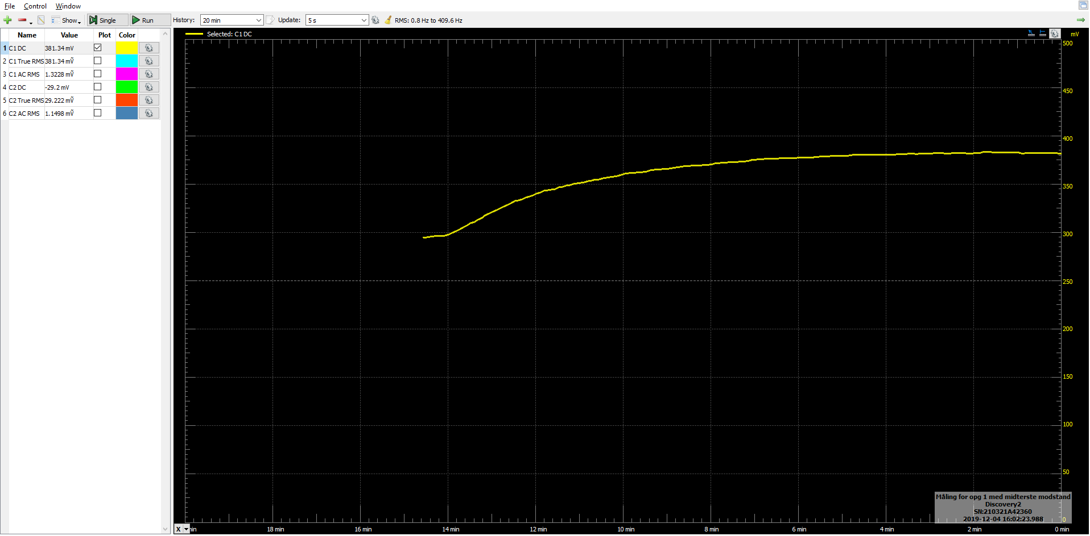

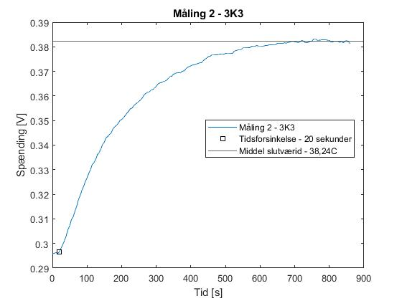

**Graf. 3. Reguleret temperatur som funktion af tid, Rgain = 3,3 kΩ), varmekilde = midterste modstand.**

Denne måling er blevet kortere, da systemet var nået til sin stabile temperatur før de 20 minutter. Igen ses der forskel mellem Oscilloskopbilledet og figuren da der er lavet nogle kontrolmålinger inden forsøget.

Målt stationær værdi: = 38,24 °C

Hvis temperaturen ikke bliver helt stationær, så anvend middelværdien over de sidste ca. 2 minutter

**Måling 4:** (Rgain = 82 kΩ)

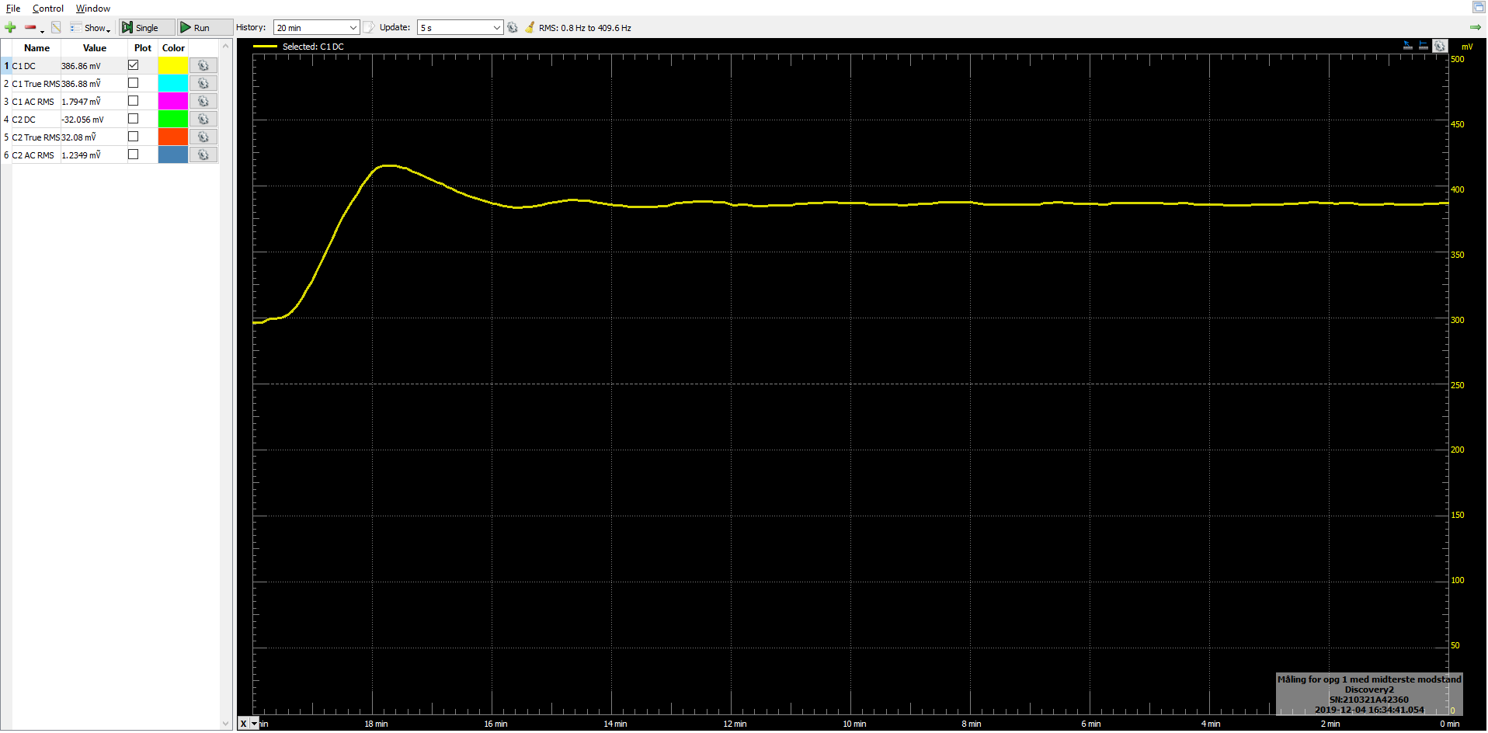

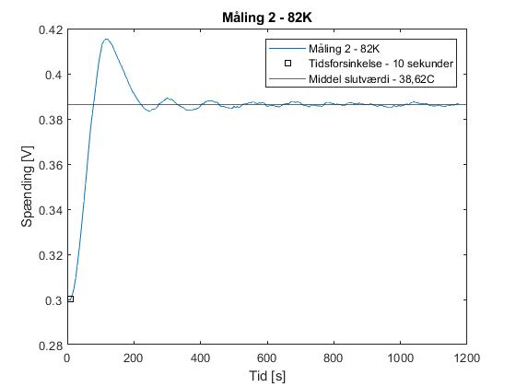

**Graf. 4. Reguleret temperatur som funktion af tid, Rgain = 82 kΩ), varmekilde = midterste modstand.**

Målt stationær værdi: = 38,62°C

Hvis temperaturen ikke bliver helt stationær, så anvend middelværdien over de sidste ca. 2 minutter

Konklusion der beskriver forstærkningens indflydelse på afvigelsen mellem den stationære værdi af den regulerede (målte) temperatur og den ønskede temperatur.

F.eks.: Lav forstærkning betyder stor/lille afvigelse mellem reguleret temperatur og ønsket temperatur.

Høj forstærkning betyder stor/lille afvigelse mellem reguleret temperatur og ønsket temperatur.

Forstærkningen på fejlforstærkeren gør rigtig meget for systemet. Forskellen mellem Graf 3 og 4 er at modstanden er ændret fra 3K3 og 82K. Denne ændring har gjort at vi meget hurtigere når op på den stabile temperatur. På dataene brugt til Graf 3 kan det ses at det tager omkring 800 sekunder at nå til det stabile niveau, mens det kun tager omkring 6-700 sekunder på Graf 4. Dog er der kommet et overshoot ved den højere modstandsværdi. Den ønskede temperatur var på 40,00 °C. De to målinger nåede stabilitet ved hhv 38,24 og 38,62 °C. De to værdier er meget tæt på hinanden, så vi kan sige at forstærkningsmodstanden ikke har den store betydning på denne.

**Tidsforsinkelsens betydning:**

**Måling 5.**

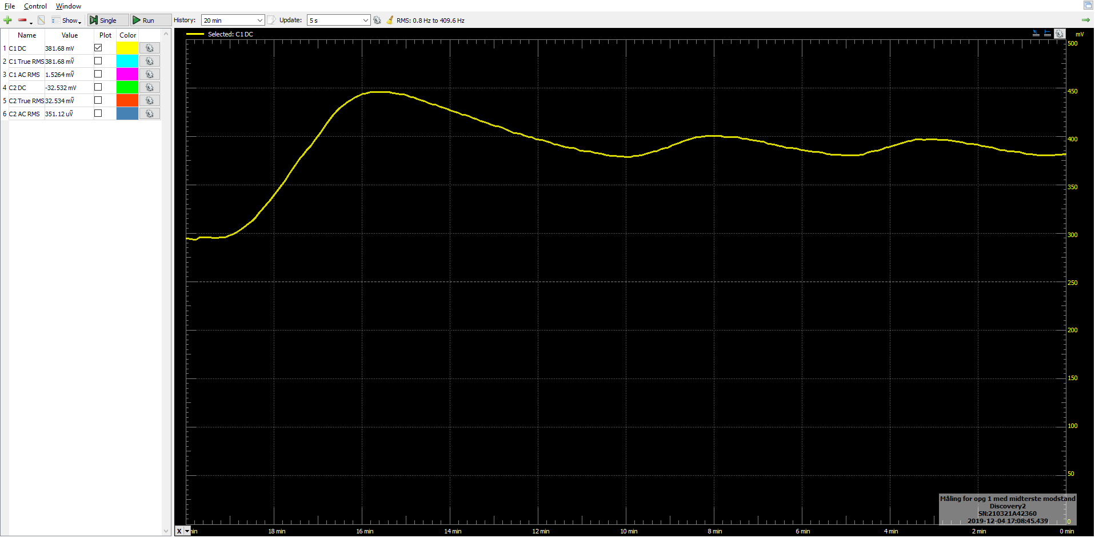

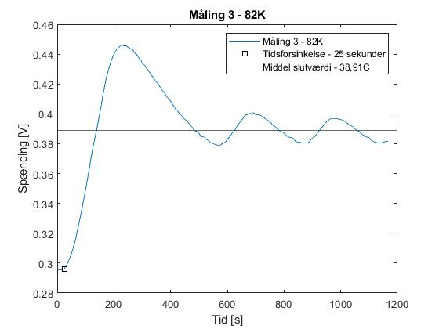

**Graf. 5. Reguleret temperatur som funktion af tid, Rgain = 82 kΩ), varmekilde = yderste modstand.**

Nu prøves det at benytte den fjerne modstand til at lave samme måling som ved måling 4. Dette resulterede i et system der ikke nåede at blive stabilt på de tyve minutter testen varede i. Da den eneste forskel der var mellem måling 4 og 5 var den øgede afstand mellem varmekilden og varmesensoren må det betyde at en øget afstand skaber større ustabilitet ved den høje forstærkning.